ضيفنا وهات معك اثنين من غير زيارة فحين ينام نتعاون عليه نحن الخمسة فتقبضه ونجعل فی فمه
العلقة وتأخذه تحت الليل وتخرج به من البيت وأفعل معه ما شئت فقال لهما سمعاً وطاعة أتبيعانه
بأربعين دينارا فقالا له نعم وبعد العشاء تأتوا الحارة الفلانية فتجدوا خادمنا ينتظركم فقعد على باب
الزاوية ليعد العشاء واذا بهم قد أقبلوا عليه فأخذهم ودخل بهم الى البيت فلما رآهم جودر قال لهم مرحبا
بكم وأجلسهم وعمل معهم صحبة وهو لا يعلم ما فی الغيب منهم ثم انه طلب العشاء من أمه فجعلت
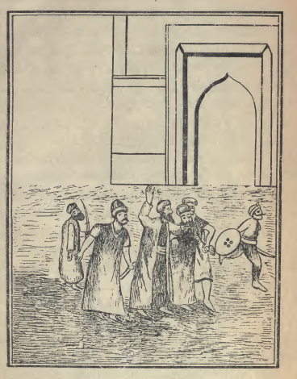

*رئیس بحر السویس ومن معه وهم واضعین العقلة فی فم جودر*

(وهم خارجین بهفی الیل لیرسلوه الی السویس)

تخرج من الخرج وهو يقول هات اللون الفلانی حتى صار قدامهم أربعون لونا فأكلوا حتى
اكتفوا ورفعت السفرة والبحرية يظنون أن هذا الاكرام من عند سالم فلما مضى ثلث الليل أخرج

